嘉和世纪手机点餐使用教程
- 登录
第一次打开程序需要绑定门店账号
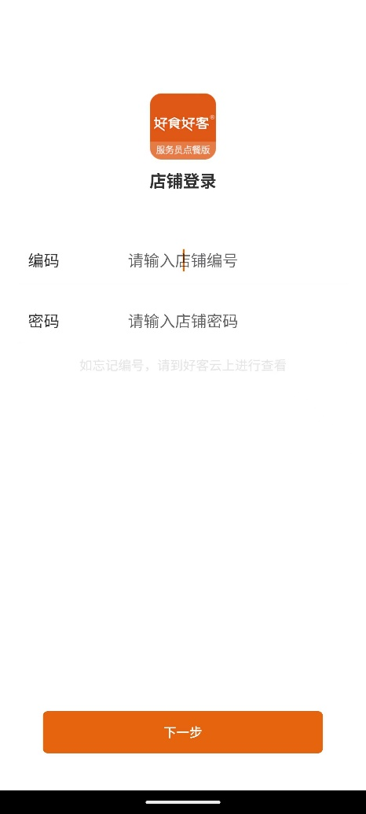
门店编号可以在好客云里查看到查看方式如下图
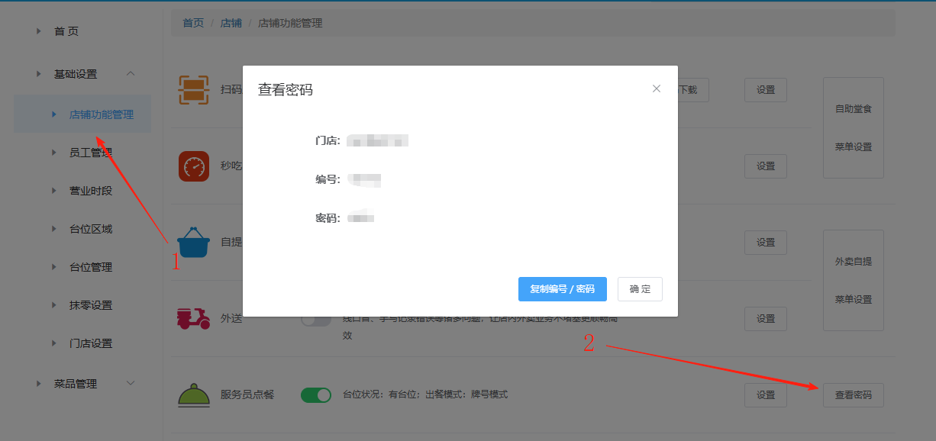
然后输入编号和密码点击下一步登录来到了员工登录界面
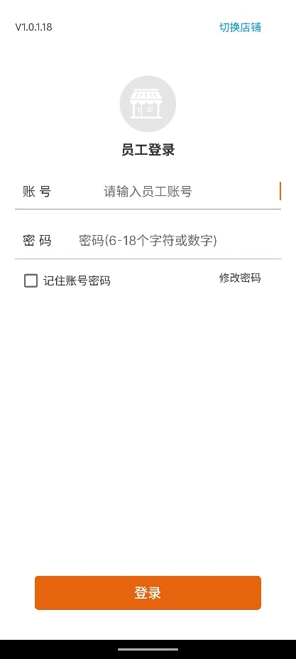
输入自己的账号和密码后显示下图界面即为登录成功
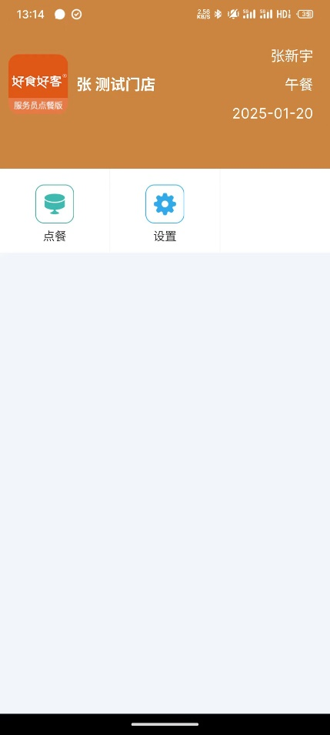

- 点菜
点击点餐按钮即可进入选择台位的界面
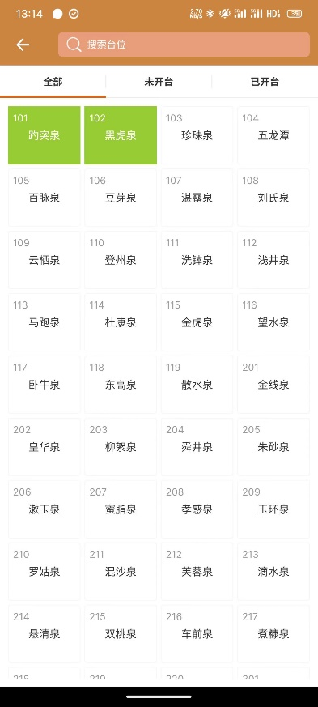
选择需要点菜的台位输入点餐人数即可进入点菜界面
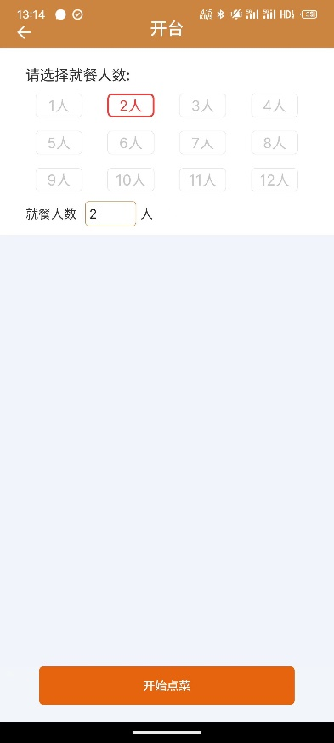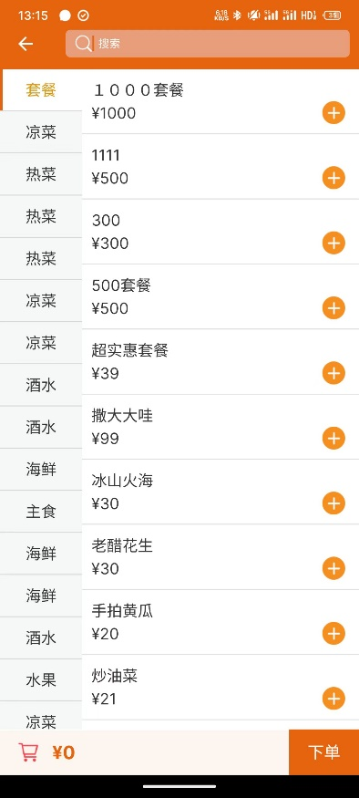
点好菜后需要对菜品或者整单添加备注需要下单然后点击整单备注即可整单备注，点击单独菜例即可对单个菜品进行备注备注好后点确定即可完成。
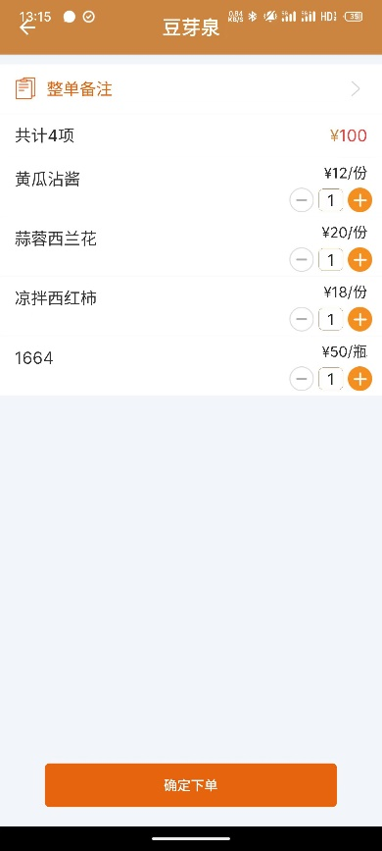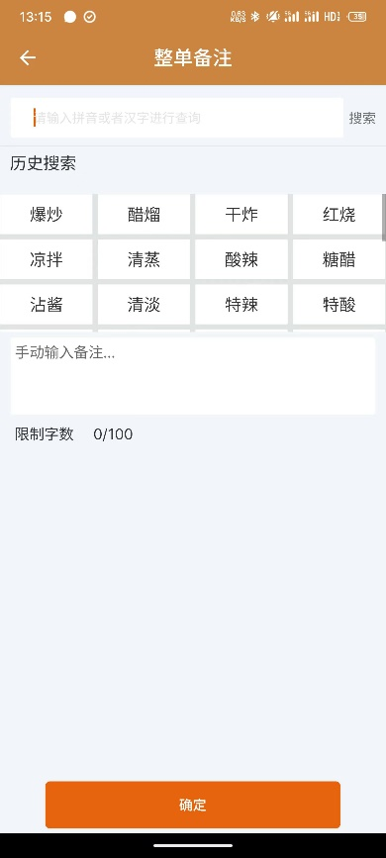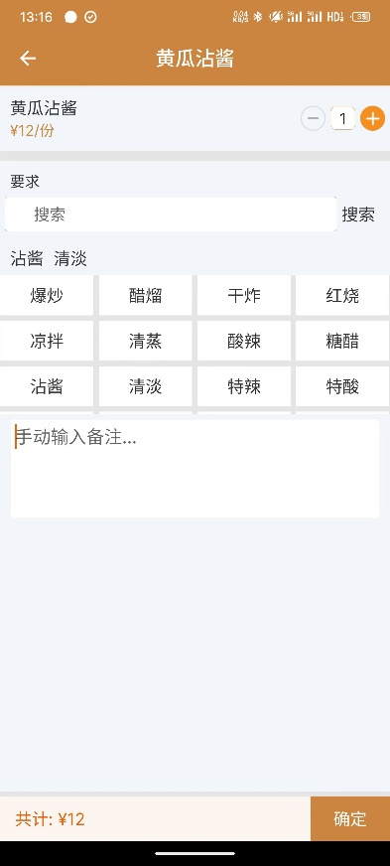备注完后点击确定下单即可完成点餐
